Ministerul Apărării Naţionale
Statul Major General
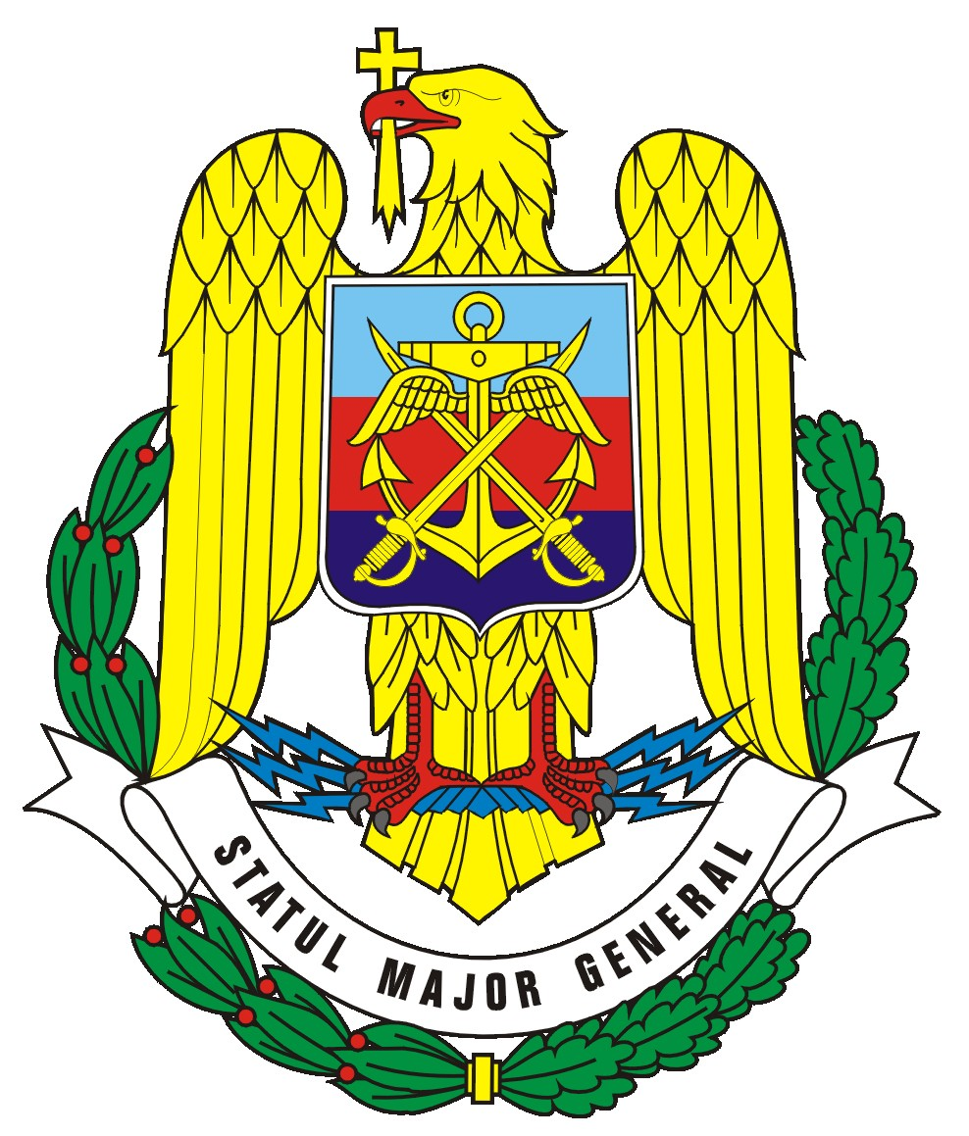

Secţia Informare şi Relaţii Publice
Comunicatul nr. 69 din 07.05.2009
Persoana de contact: col. Leonard MOCANU
tel.: 0744.359.491

Simpozion dedicat Zilei de 9 mai

Statul Major General a organizat joi, 7 mai, în aula Ministerului Apărării Naţionale, un simpozion inclus în suita de manifestări dedicate zilei de 9 mai.

Cu acest prilej, specialişti militari şi civili au evocat tripla semnificaţie zilei de 9 mai pentru România: 132 de ani de la declararea independenţei de stat, 64 de ani de la victoria coaliţiei naţiunilor unite în cel de-al Doilea Război Mondial şi Ziua Europei.

Secţia Informare şi Relaţii Publice a SMG

